Администрация города Магнитогорска
Муниципальное образовательное учреждение
«Специальная (коррекционная) общеобразовательная школа-интернат № 4»
города Магнитогорска 455026, Челябинская обл., г. Магнитогорск, ул. Суворова,
110 Тел/факс: (3519) 20-25-85, e-mail: internat4shunin@mail.ru ; http://74203s037.edusite.ru

Обучающая карточка по правилам дорожного движения для детей 2-3 классов
Тема: «Дорожные знаки. Группы дорожных знаков»

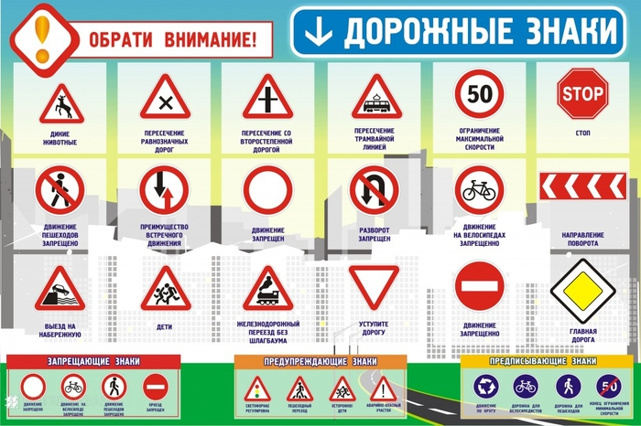

Автор: Чубаева Наталья Николаевна,
воспитатель МОУ «С(К)ОШИ №4»
первой квалификационной категории

г. Магнитогорск
2018 / 2019 уч. год.

Карточка 3 (К-3). «Дорожные знаки. Группы дорожных знаков»

Тема занятия | Целеполагание | Варианты использования карточки на занятии
«Дорожные знаки. Группы дорожных знаков» | Цель: познакомить с понятием «дорожный знак», с основными группами дорожных знаков. | - на этапе изучения нового материала при первичном закреплении:  - на этапе закрепления знаний

Фрагменты занятия
На этапе изучения нового материала.
Задание «Узнай по описанию»
Инструкция: используя Карточку 3, определи название групп дорожных знаков по их описанию.

- Эта группа дорожных знаков извещают водителя о запрете движения. Знаки этой группы всегда круглые, с белым фоном, на котором черной краской нанесен определенный рисунок. Исключение составляют четыре таблички с голубым фоном.
____________________________________ (Запрещающие знаки)

- Эти знаки предупреждают водителей о том, что они приближаются к опасным местам на дороге. Они имеют треугольную форму, белый фон и красную окантовку.
______________________________________ (предупреждающие знаки)
- Эта группа дорожных знаков оказывают участникам движения добрую услугу - указывают места расположения таких нужных объектов, как пункт питания, больница, автозаправочная станция, телефон, гостиница, пост ГИБДД и др.
______________________________________ (знаки сервиса)
- У этих знаков изображения и цифры расположены в круге синего цвета. Белые стрелки предписывают направление движения. Белые цифры на синем фоне предписывают водителю не максимальную, а минимальную скорость, или ехать медленно опасно.
______________________________________ (знаки предписывающие)

На этапе закрепления знаний
Задание «Определи группы дорожных знаков»
Инструкция: используя Карточку 3, под каждым дорожным знаком подпишите название группы, к которой он относится.

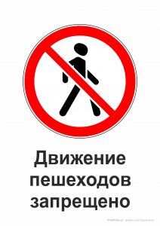 | 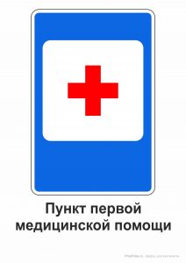 | 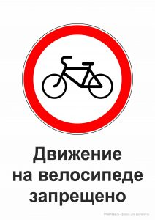
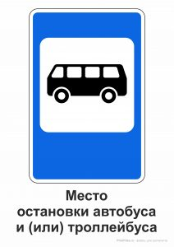 | 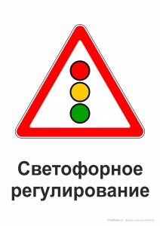

Информация на карточке
Первая сторона
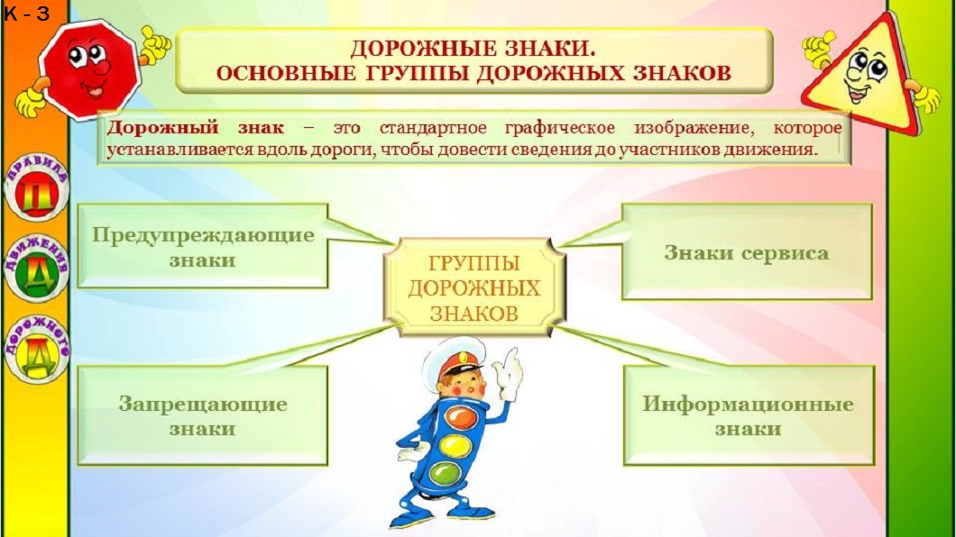

Вторая сторона
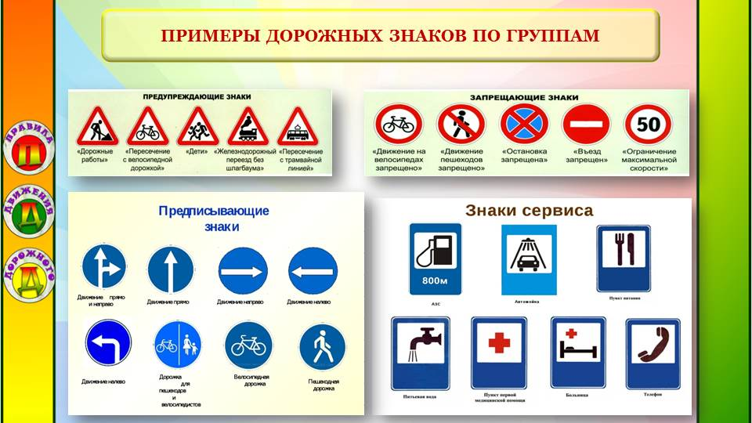

Источники:
Изображение «Дорожные знаки», Режим доступа: https://pickimage.ru/detskie-risunki/pdd/znaki-pdd-dlya-detej-v-kartinkax/
Изображение «Дорожный знак: «Движение пешеходов запрещено», Режим доступа: https://printfiles.ru/raspechatat/dorozhnye-znaki /
Изображение «Дорожный знак: «Место автобуса или троллейбуса», Режим доступа: https://printfiles.ru/raspechatat/dorozhnye-znaki/
Изображение «Дорожный знак: «Телефон», Режим доступа: https://printfiles.ru/raspechatat/dorozhnye-znaki/
Изображение «Дорожный знак: «Светофорное регулирование», Режим доступа: https://printfiles.ru/raspechatat/dorozhnye-znaki/
Изображение «Дорожный знак: «Движение на велосипеде запрещено», Режим доступа: https://printfiles.ru/raspechatat/dorozhnye-znaki/
Изображение «Дорожный знак: «Пункт первой медицинской помощи», Режим доступа: https://printfiles.ru/raspechatat/dorozhnye-znaki/

